Table of Contents
1 Introducción 2
2 Aritmética de los números complejos 8
3 Ejemplos con circuitos de CA 10

Introducción

En los circuitos con resistencias, se utilizaron números escalares, que son los que se pueden representar en una recta numérica.
Los números escalares son los que se utilizan habitualmente para indicar distancias, pesos o tiempo.
Para navegar de Mallorca a Menorca, se debe conocer la distancia entre las islas, aproximadamente 70 km de Pollensa a Ciutadella. Pero la información que da el número escalar, no es suficiente para llegar a Menorca. Es necesario añadir la dirección en la que hay que navegar.

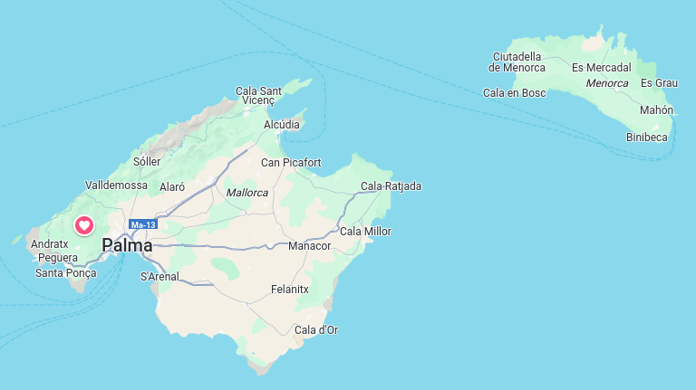
70 km

no es suficienteque hay de Mallorca a Inca, 30 km, pero si no se conoce
Para aplicar la Ley de Ohm y las leyes de Kirchhoff en circuitos de CA, es necesario representar tensiones y corrientes en forma de vectores.

Los vectores son números que contienen información sobre varias dimensiones. En el caso del viaje a Menorca, un vector indica la distancia y la dirección, por ejemplo de la siguiente forma.
Distancia 70 km, dirección Este + 9,3 º
70 km
Este

La tensión y la corriente del circuito de CC se pueden representan como flechas, que comienzan en cero y cuya longitud corresponde a un valor de corriente o de tensión.
+
-

Esta forma describir el vector se llama polar. La longitud de la flecha es proporcional a la distancia y el ángulo se mide respecto al eje horizontal, contando positivos los ángulos en sentido antihorario.
(forma polar)
El número que corresponde a la longitud del vector se llama módulo. En este ejemplo el módulo es 70 km.

Otra forma de describir un vector se llama rectangular. En este caso se indican las distancias horizontal y vertical, que describen el vector.
(forma rectangular)
69,1 km
11,3 km

En este ejempo, la escala para representar la corriente es de y la de la tensión de .

Ya sea en forma polar o en forma rectangular, un vector indica de forma precisa distancia y dirección entre dos lugares.

Para realizar los cálculos en los circuitos de CA, se utilizan los números complejos. Los números complejos se representan con vectores de dos dimensiones. Para la representación gráfica su utiliza un sistema de coordenadas, en el que el eje horizontal se llama eje real y el vertical eje imaginario.
eje real
eje imaginario
vector
componente
vertical
componente
horizontal
α

El vector de la imagen podría representar una onda de tensión. La longitud del vector es proporcional a la amplitud de la onda. Si la escala del grafico fuera de , y el vector hace 5,3 cm de largo, el valor pico de tensión es de 5,3 V. Midiendo el ángulo, se obtiene .

En forma polar la tensión se expresaría como:
→

Cálculo de la componente horizontal.
→
Cálculo de la componente vertical.
→

En forma rectangular la tensión se expresaría como:
→

La conversión de la forma rectangular a la forma polar se hace de la siguiente manera:
Cláculo de la amplitud (módulo):→
Cálculo del ángulo: →
La componente horizontal se denomina componente real, ya que esta dimensión es compatible con los números escalares ("reales") normales. La componente vertical se denomina imaginaria, ya que esa dimensión se encuentra en una dirección diferente, ajena a la escala de los números reales.
El eje "real" del gráfico corresponde a la recta numérica conocida, con valores positivos y negativos. El eje "imaginario" del gráfico corresponde a otra recta numérica situada a 90° respecto a la "real". Los vectores son elementos bidimensionales, por lo que es necesario tener un "mapa" bidimensional en el que representarlos.
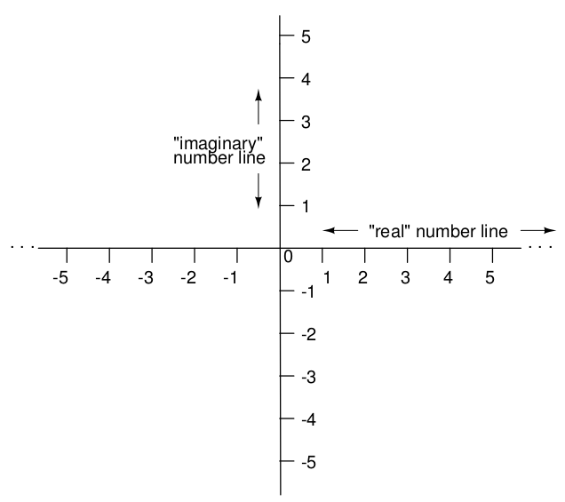

Las notaciones polar o rectangular de números complejos son equivalentes. El motivo de tener dos métodos de notación es facilitar el cálculo, la forma rectangular se utiliza para la suma y la resta, y la forma polar para la multiplicación y la división.

Aritmética de los números complejos
Los números complejos, al igual que los números escalares, pueden sumarse, restarse, multiplicarse, dividirse, elevarse al cuadrado, etc., como cualquier otro tipo de número.
Sumar y restar con números complejos en forma rectangular es fácil. Para sumar o restar, basta con sumar o restar los componentes reales e imaginarios de los números, obteniendo así el componente real e imaginario de la suma o resta.
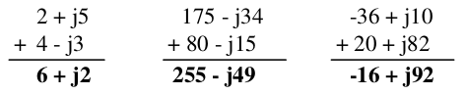

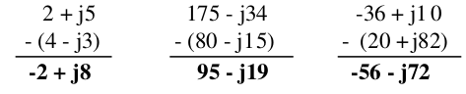

Para multiplicar y dividir, la notación preferida es la polar. Para multiplicar números complejos en forma polar, se multiplican los módulos de los números complejos para determinar el módulo del producto y se suman los ángulos para determinar el ángulo del producto.
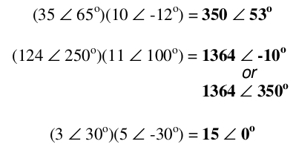

La división de números complejos de forma polar también es fácil: basta con dividir el módulo del primer número entre el módulo del segundo número, y restar del ángulo del primer número el ángulo del segundo para obtener magnitud y ángulo del cociente.
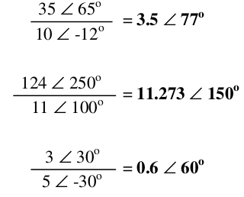

Para obtener el recíproco, o "invertir" (1/x), un número complejo, basta con dividir 1, que no es más que un número complejo sin componente imaginaria (ángulo = 0), entre el número (en forma polar).
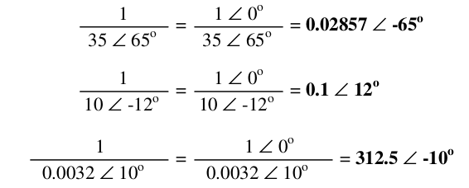

Estas son las operaciones básicas necesarias para manipular números complejos en el análisis de circuitos de corriente alterna.

Ejemplos con circuitos de CA
En el siguiente ejemplo se conectan tres fuentes de tensión alterna en serie y se utilizan los números complejos para calcular las tensiones resultantes. Todas las reglas y leyes aprendidas en el estudio de los circuitos de CC se aplican también a los circuitos de CA (ley de Ohm, leyes de Kirchhoff, métodos de análisis de redes), a excepción del cálculo de la potencia (Ley de Joule). Es necesario que todas las variables se expresen en números complejos, teniendo en cuenta tanto la fase como la magnitud, y que todas las tensiones y corrientes sean de la misma frecuencia (para que sus desfases permanezcan constantes).
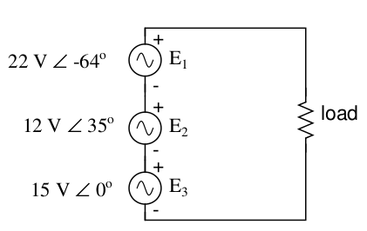

Las polaridades de las tres fuentes de tensión están orientadas de forma que sus tensiones se sumen para formar la tensión total a través de la resistencia de carga. Al no especificarse frecuencias para las fuentes de alimentación se entiende que son iguales. Por lo tanto, se cumplen los requisitos para aplicar las reglas de CC a un circuito de CA (todas los valores se dan en forma compleja, todas las fuentes tienen la misma frecuencia). La ecuación para hallar la tensión total es la siguiente.
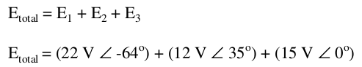

La adición gráfica de los vectores es la siguiente.
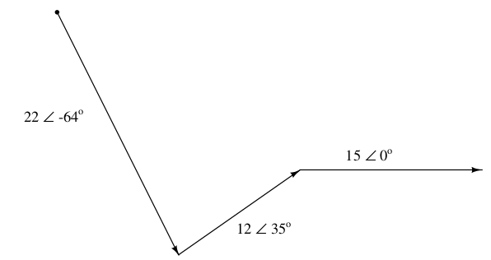

La suma de estos vectores es un vector resultante que se comienza en el punto inicial del vector de 22 voltios (punto en la parte superior izquierda del diagrama) y termina en el punto final del vector de 15 voltios (punta de flecha en el centro-derecha del diagrama)
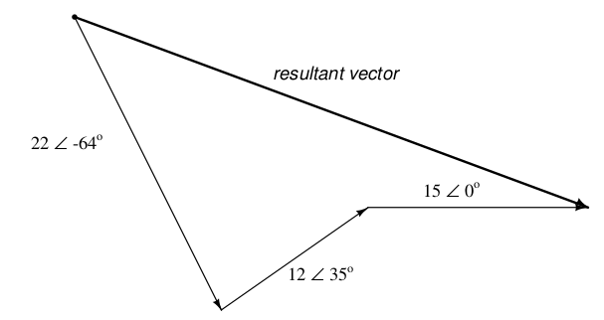

Para determinar cuál es el módulo y el ángulo del vector resultante sin recurrir a la suma gráfica, se puede convertir cada uno de estos números complejos de forma polar a forma rectangular y sumarlos. Se debe recordar que los valores se suman porque las polaridades de las tres fuentes de tensión (ver esquema) lo exigen.
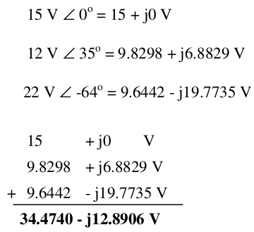

En forma polar, equivale a 36,8052 V ∠-20,5018º. Esto significa que la tensión medida a través de estas tres fuentes de tensión será de 36,8052 V, con un desfase de 20,5018º de retraso respecto a la tensión de referencia de 15 V (0º fase). Un voltímetro sólo indicaría el módulo de la tensión (36,8052 voltios), no el ángulo. Un osciloscopio podría utilizarse para mostrar las dos ondas de tensión y, por tanto, proporcionar una medición de desplazamiento de fase. El mismo principio se aplica a los amperímetros de CA, indican la magnitud polar de la corriente, no el ángulo de fase.
Ejercicio 8_1
Realiza la suma de las tensiónes del ejemplo anterior en una hoja de cálculo.
Solución
A primera vista, el resultado parece extraño. ¿Cómo es posible obtener una tensión total de poco más de 36 voltios con fuentes de 15 voltios, 12 voltios y 22 voltios conectadas en serie? En CC esto sería imposible, ya que las cifras de tensión se sumarán o restarán, dependiendo de la polaridad. Pero en CA, la "polaridad" (desplazamiento de fase) puede variar entre polaridad igual y contraria, tomando cualquier punto intermedio entre estos extremos. Por eso se pueden obtener resultados paradójicos.
¿Y si se invirtiesen las conexiones de una de las fuentes de alimentación? Su contribución a la tensión total sería la opuesta a la que tenía antes.
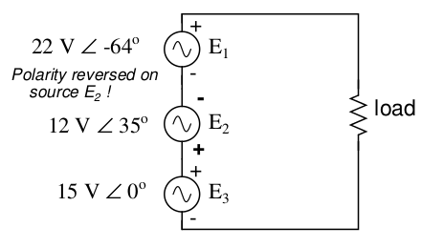

El ángulo de fase de la fuente de 12 voltios sigue siendo 35º , aunque la conexión se haya invertido. Sin embargo al invertir la polaridad de la fuente, esta tensión ya no se suma a las otras dos, sino que se resta. Aunque el ángulo siga indicado como 35º, el vector se dibujará 180º girado respecto a su dirección anterior.
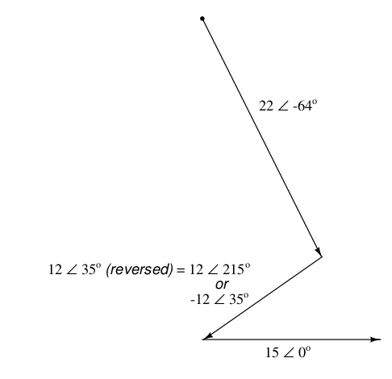

El vector resultante (suma) debe comenzar en el punto superior izquierdo (origen del vector de 22 voltios) y terminan en la punta de la flecha derecha del vector de 15 voltios.
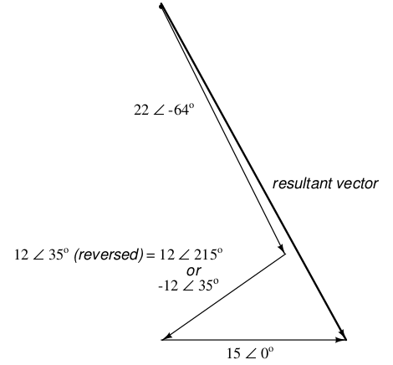

La inversión de la polaridad de la fuente de 12 V puede representarse de dos formas diferentes en forma polar: añadiendo 180º a su ángulo (lo que lo convierte en 12 V ∠ 215º ), o invirtiendo el signo de la tensión (lo que lo convierte en -12 V ∠ 35º ). En cualquier caso, la conversión a forma rectangular da el mismo resultado.
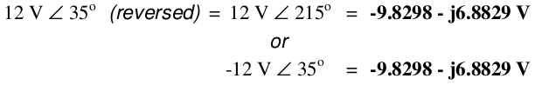

La suma resultante de tensiones en forma rectangular es:
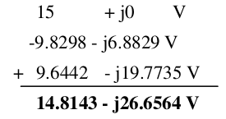

En formato polar esto equivale a 30,4964 V ∠-60,9368º.
Ejercicio 8_2
Realiza la suma de las tensiónes del ejemplo anterior en una hoja de cálculo.
Solución

Estos apuntes son una adaptación de “Lessons In Electric Circuits – Volume II - AC” , del autor Tony R. Kuphaldt.

Traducción y adaptación Paulino Posada
Traducción realizada con la versión gratuita del traductor www.DeepL.com/Translator

